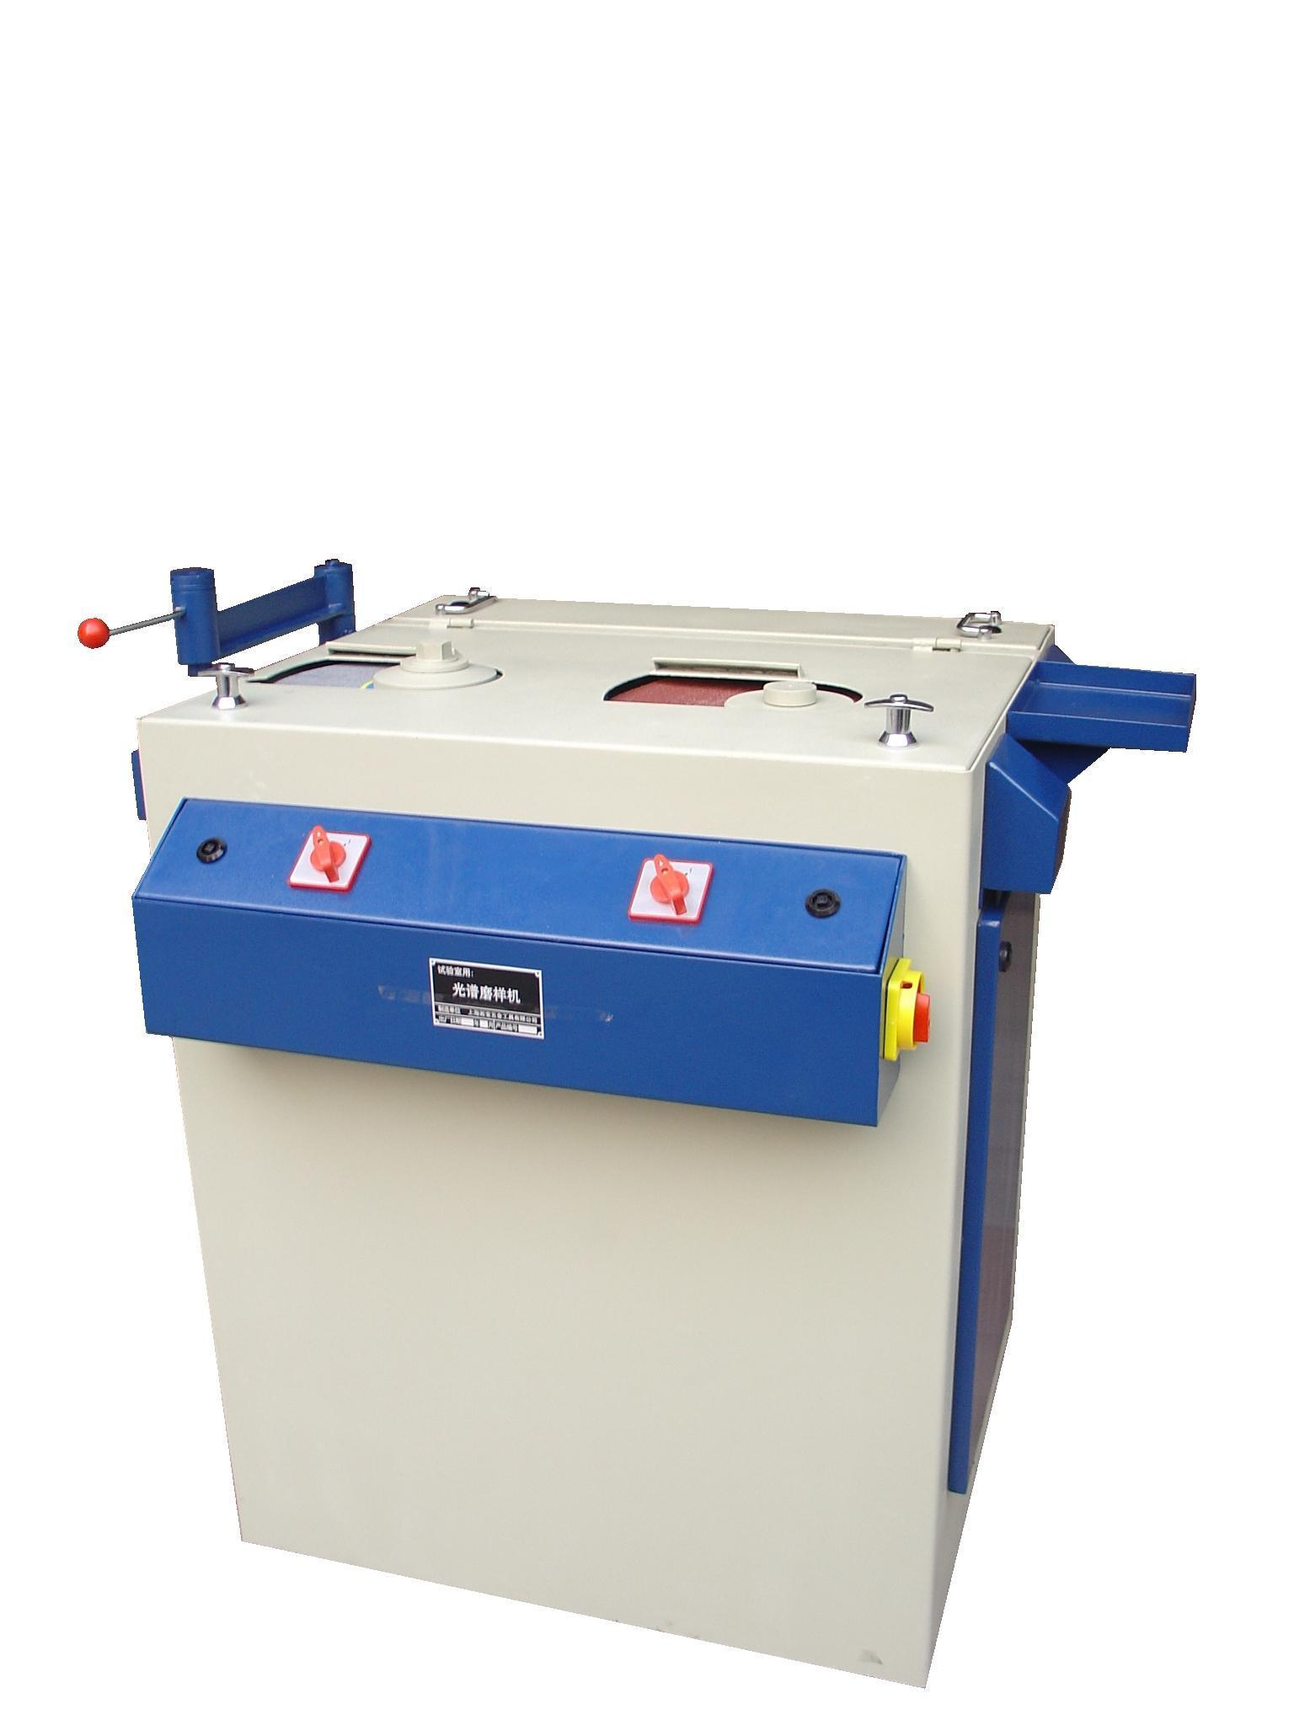
GPM-II型磨样机

设备功能：
能磨削球拍形，圆柱形，厚薄椭圆形，细线材等试样的端面，使试样的端面质量达到直读光谱仪及X荧光光谱仪分析要求。

设备特点：
1）高磨削效率
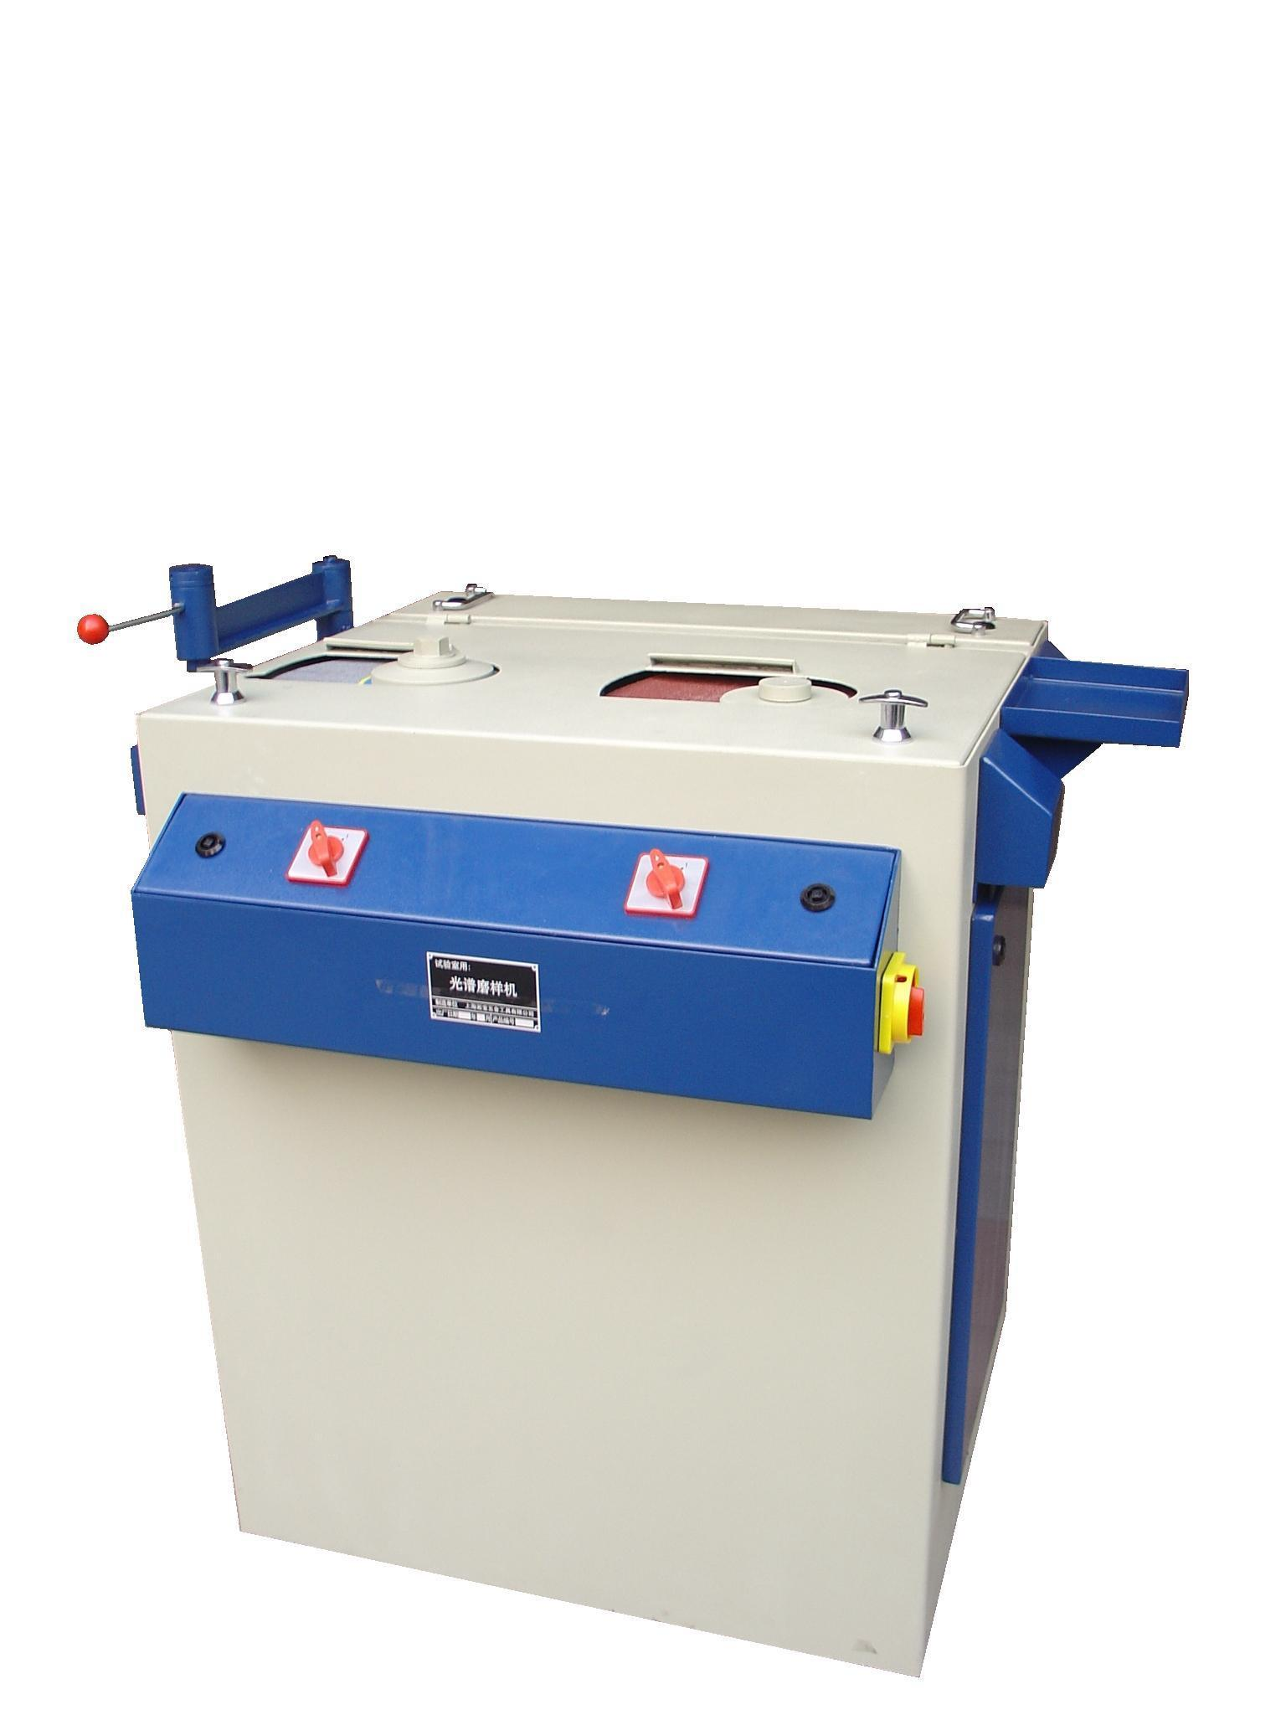
- 大功率电机（2.2KW*2）磨削效率更高，样品处理时间不超过20秒，即使负荷大，依然工作可靠，杜绝电机因过载产生的烧毁等故障，同时能保护使用者的操作安全。
- GPM-II型磨样机持有砂轮修正器，方便用户及时修正砂轮，保证试样磨削质量，提高分析精度，降低生产成本。 砂轮修正器
2）一台两用
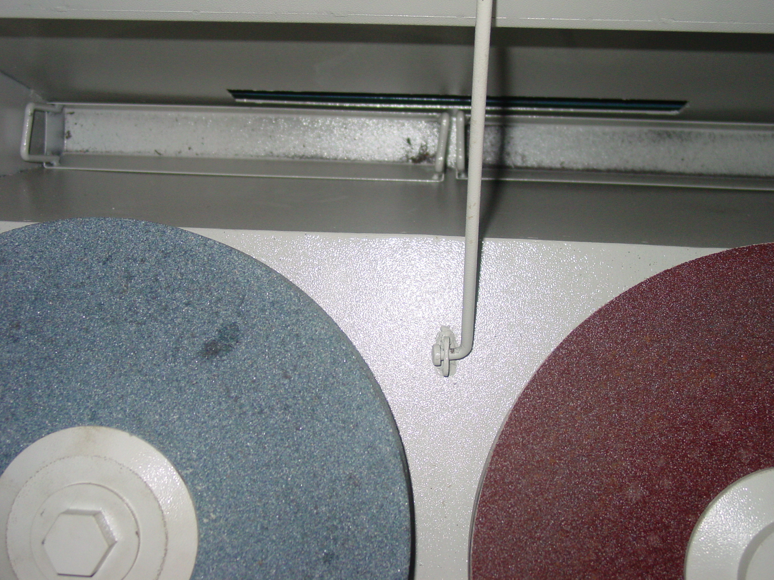
- 砂轮（φ350）、砂纸（φ350）双盘双电机独立工作。大大提高工作效率及设备使用率，同时也杜绝了因电机意外损坏而停产的问题。
- 更换砂纸非常方便、经济，适合兼顾制备黑色金属和其他金属材料试样的加工制作，防止试样交叉污染。
3）易清洁，更环保
和普通布袋式除尘系统相比，GPM-1具有独创式加强型内置除尘系统-除尘斗、除尘网、集尘壁三道保护，防止灰尘外溢，消除磨削过程中产生的灰尘对人体的危害，保证实验室清洁，方便设备清洗。
4）人性化设计
- 特别在右侧安装托盘，方便用户放置试样和小工具。
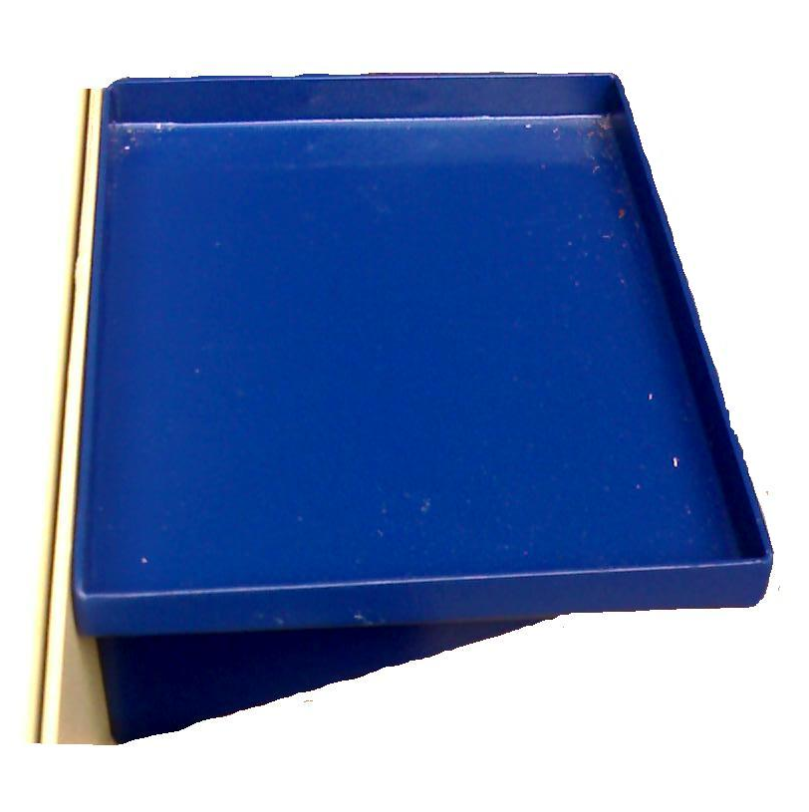
- 磨削口喇叭口设计，有效减少灰尘外溢。
- 磨削口圆弧边设计防止伤手。
- 特制夹具作为选项，使原来在普通磨样机上无法加工的不规则试样的问题，轻松解决。同时人性化设计，试样托盘
无需操作者直接用手，极大的保护了使用者的安全。
选项A：线材试样夹具——用以线材试样制备
选项B：薄片试样夹具——用以薄片试样制备

设备参数：
序 号 | 名 称 | 参 数
1 | 外型尺寸 | 长0.95m×宽1.10m×高1.10m
2 | 输入电源 | 3×380V
3 | 输入功率 | 5KW

